第1周工作安排
2024年2月19日-2024年2月25日
星期 | 时间 | 地点 | 参加对象 | 工作内容 | 负责部门
一  （2月19日） | 上午9:30 | 康复楼四楼 汇报厅 | 全体教师 | 开学工作会议 | 校长室 校务管理中心
二  （2月20日） | 上午8:30 | 校园 | 全体师生 | 报到日活动 | 学生发展支持中心
三  （2月21日） | 上午9:40 | 健身房 | 全体师生 | 2023-2024学年第二学期 开学典礼 | 学生发展支持中心
 | 上午10:10 | 会议室 | 相关人员 | 成长支持中心期初工作会议 | 融合教育管理中心
 |  |  |  | 送教上门期初工作会议
 | 下午3:00 | 涂鸦室 | 后勤人员 | 新学期后勤工作安排与要求 | 后勤服务中心
 | 下午3:40 | 会议室 | 班主任 | 期初心理健康教育专题会议 | 学生发展支持中心
四  （2月22日） | 上午9:00 | 康复楼四楼 会议室 | 全体行政 | 行政会议 | 校长室 校务管理中心
五
（2月23日）
六
（2月24日）
日
（2月25日）

学校、党支部：
- 本周轮值校长霍莉萍。
- 本周三（2月21日）上午一节课后，2023-2024学年第二学期开学典礼。
- 2023-2024学年春学期开学跑面工作。

教师发展中心、工会：
1.开学报到学生人数统计。
2.根据教学需求优化社团室名称和社团内容名称。
3.准备好教材、教参等书籍。
4.编排2月份课后服务教师进班安排表。
5.撰写课后服务案例并按要求上报（3月18日前，3个主题）。
6.寒假教师研修及教师心理健康培训。
7.周四（2月22日）下午参加天宁区小学教学工作会议。

课程教学研究中心：
1.2月23日前上交区教师发展中心“教育教学优秀实践案例”评比材料。
2.联合教康组查看“璟云”平台各班学生的评估、个别化教育计划完成情况。
3.青年教师本周上交寒假论文一篇。

学生发展支持中心：
1.周二（2月20日）报到日活动。
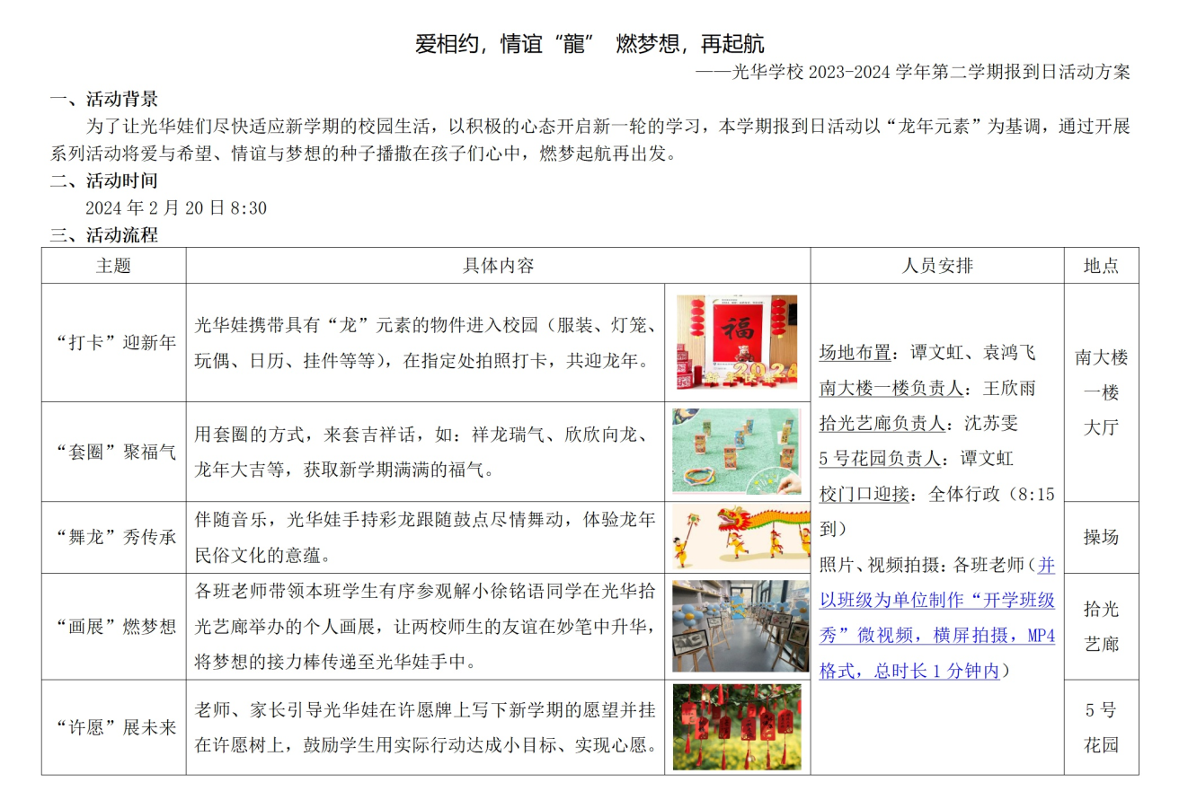
2.本周三（2月21日）上午一节课后，2023-2024学年第二学期开学典礼。
3.周三（2月21日）下午，全体班主任参加期初心理健康教育专题会议。

后勤服务中心：
1.全校用电、用水安全排查、去餐配方督查。
2.配齐办公用品、班级用品、卫生用品。
3.督办数字校园优化运行。
4.配合康复楼审计与测绘工作。
5.数字校园工程师周四来校优化系统。
6.周六按上级要求拆除防盗窗、防护网、防护栏等。

校务管理中心：
- 人事信息新旧系统核对。
- 汇总各部门宣传计划。
- 教师值班安排。
- 教师月考核表格调整、装订。
- 行政值班手册打印、装订。
- 2023教育年鉴审核、上报。
- 校园网、公众号、视频号维护。

融合教育管理中心：
融合教育：
1.

送教上门：
1.周三（2月21日）上午：送教上门期初工作会议。

省智障教育资源中心：
- 省第十届研讨活动会标确定，准备预热视频制作

成长支持中心：
1.周三（2月21日）上午：成长支持中心期初工作会议。

